29 вересня - День пам’яті

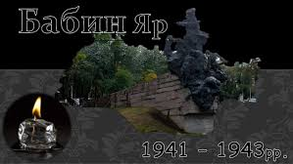
трагедії Бабиного Яру
Під час німецької окупації Києва у 1941—1943 роках Бабин Яр став місцем масових розстрілів німецькими окупантами за етнічною
ознакою — євреїв та циган, мирного населення і радянських військовополонених, а також партійних та радянських активістів, підпільників, членів Організації Українських Націоналістів (переважно членів ОУН), заручників, психічнохворих, «саботажників» і порушників комендантської години та тих, хто чимось не догодив владі "вищої раси", яка будувала свій "арійський мир".
Друзі,сьогодні 79-ті роковини вшанування пам’яті жертв Бабиного Яру. Запрошую до перегляду документального фільму «Бабин Яр: нові документи/Пишемо історію» та дізнатися більше історичних фактів про ще одну сторінку в історії українців.

Олена Дмитрівна Касьян,педагог-організатор

